MANUAL TÉCNICO

Arquitectura del Middleware Ada
Integración de inteligencia artificial conversacional sobre Moodle

Proyecto: Fortalecimiento Empresarial — SS&C
Piloto de validación: Plataforma Escuela Rural
Autora: Lessly Andrea Barba Cruz
Versión 1.0

1. Propósito de este documento
Este manual describe la arquitectura técnica del middleware Ada: sus componentes, la forma en que se comunican entre sí, y las interfaces expuestas por cada uno. Está dirigido al equipo técnico que dará mantenimiento al sistema o que evalúe extenderlo hacia el catálogo completo de cursos de la empresa.
El sistema fue diseñado, implementado y validado sobre una instancia piloto de Moodle denominada Plataforma Escuela Rural, como paso previo a su proyección hacia el entorno empresarial de destino.

2. Visión general de la arquitectura
Ada es un asistente conversacional embebido en la interfaz de Moodle, que responde preguntas sobre los cursos disponibles a partir de datos reales de la plataforma. La arquitectura se organiza en cuatro componentes desacoplados que se comunican mediante HTTP, sin que ninguno dependa de conocer los detalles internos de los demás.
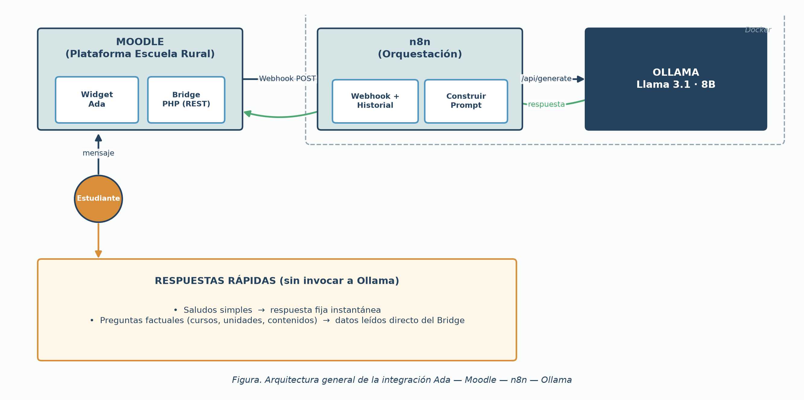
Figura 1. Arquitectura general de la integración Ada — Moodle — n8n — Ollama
El estudiante interactúa únicamente con el widget dentro de Moodle. Detrás de esa interfaz, cada mensaje sigue una de tres rutas posibles según su naturaleza, descritas en la sección 4.

3. Componentes del sistema
Componente | Tecnología | Función
Widget Ada | HTML + CSS + JavaScript, inyectado vía additionalhtmlfooter de Moodle | Interfaz de chat flotante; visible solo con sesión iniciada
Bridge REST | Script PHP alojado dentro de Moodle | Expone cursos, unidades, actividades y metadatos en formato JSON
n8n | Plataforma de orquestación low-code, contenedor Docker | Recibe la consulta, arma el contexto, invoca al modelo y guarda el historial
Ollama | Motor de inferencia local | Ejecuta el modelo Llama 3.1 (8B) e interpreta las consultas en lenguaje natural
Moodle / MariaDB | LMS y base de datos relacional | Fuente de verdad de cursos, unidades y actividades

4. Flujo de atención de una consulta
No todas las consultas requieren la misma profundidad de procesamiento. Ada clasifica cada mensaje entrante en una de tres rutas antes de decidir si necesita invocar al modelo de lenguaje:
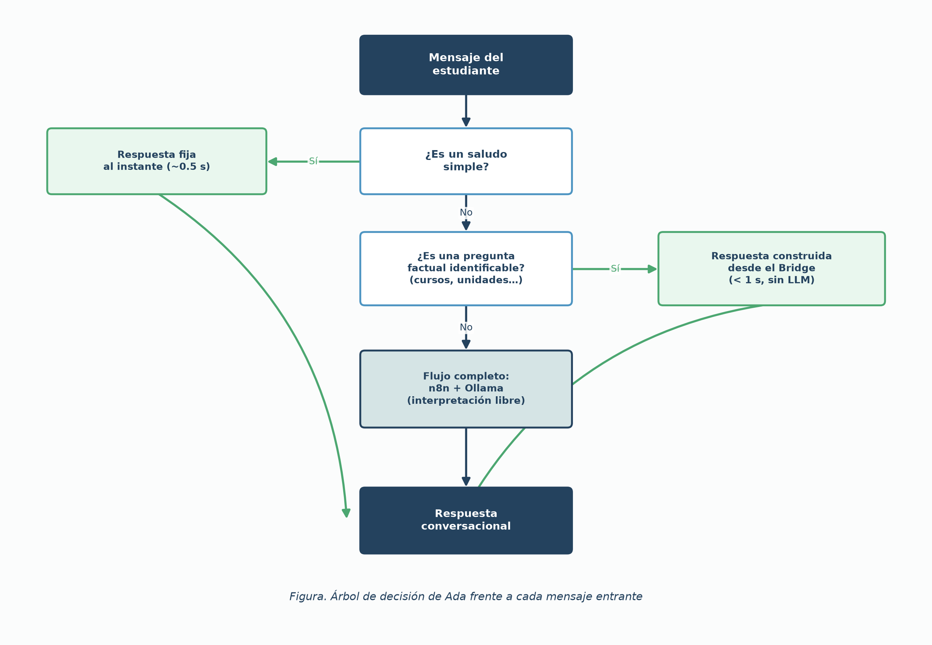
Figura 2. Árbol de decisión de Ada frente a cada mensaje entrante

Ruta 1 — Saludos simples
Mensajes como “hola” o “buenos días” se responden con un texto fijo, sin red ni invocación al modelo.

Ruta 2 — Preguntas factuales
Preguntas estructuradas (cuántos cursos hay, cuántas unidades tiene un curso y qué contenidos cubre) se resuelven leyendo directamente la respuesta del Bridge REST y armando el texto de respuesta con datos reales, sin interpretación del modelo de lenguaje.

Ruta 3 — Flujo conversacional completo
Cualquier consulta que no calce con un patrón reconocido se procesa mediante el flujo completo: n8n recupera el historial reciente, consulta el Bridge, construye un prompt estructurado y lo envía a Ollama.
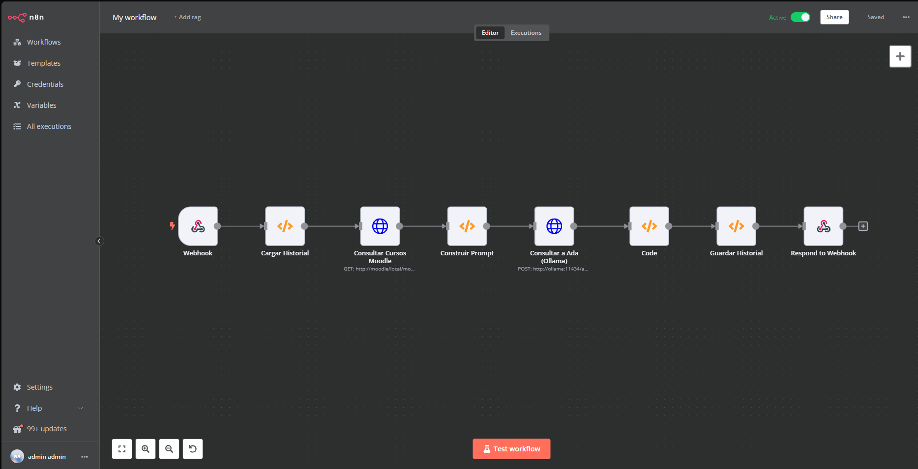

5. Especificación de interfaces
Interfaz | Método | Descripción
/local/moodle_api_bridge_v2.php?action=get_courses_full | GET | Devuelve el catálogo completo de cursos con unidades y actividades, en JSON
/webhook/consulta-moodle (n8n) | POST | Recibe {userId, consulta, saludoPrevio} y devuelve el texto de respuesta
/api/generate (Ollama) | POST | Recibe el prompt construido y devuelve la respuesta generada por el modelo

6. Modelo de datos consultado
El middleware únicamente lee metadatos públicos de los cursos: nombre, identificador, descripción, unidades temáticas, porcentaje de peso de cada unidad y actividades asociadas. No se consultan calificaciones, datos personales de los usuarios ni historiales académicos individuales.
Seguridad y manejo de datos
• El modelo de lenguaje se ejecuta localmente (Ollama); ninguna consulta ni dato de curso se envía a un servicio de terceros en la nube.
• El widget solo se activa con sesión de Moodle iniciada, verificada mediante la presencia del enlace de cierre de sesión en la interfaz.
• El Bridge expone únicamente metadatos de cursos, nunca datos personales ni calificaciones.

7. Límites y consideraciones de escalabilidad
El diseño actual fue validado con un catálogo reducido de cursos de prueba. Antes de proyectar el sistema al catálogo completo de la empresa, el equipo técnico debe considerar los siguientes puntos:
A tener en cuenta al escalar
• Ollama procesa una solicitud a la vez: con varios usuarios consultando simultáneamente, las solicitudes que sí requieren el modelo de lenguaje se encolan.
• El emparejamiento de nombres de curso en la ruta de respuestas factuales (sección 4, Ruta 2) usa coincidencia de palabras clave; con cientos de cursos conviene revisar casos de nombres muy similares.
• El tamaño del contexto enviado al modelo crece con la cantidad de unidades y actividades por curso; conviene monitorear el campo tamaño_prompt que ya calcula el nodo Construir Prompt de n8n.

